Actualización móvil de Nexa en tres fases

Objetivo de la actualización
La actualización propuesta de Nexa busca facilitar el acceso, la búsqueda de productos, las compras y el seguimiento de pedidos mediante las capacidades de los smartphones. Su implementación se organizará en tres fases para validar cada función antes de incorporar la siguiente.

Por qué esta actualización es móvil
La propuesta aprovecha la cámara, los sensores biométricos, el GPS, la conexión NFC, el motor de vibración y el acelerómetro del teléfono. Estos recursos permiten que Nexa acompañe al usuario durante situaciones cotidianas: escanear un producto, confirmar una compra o consultar una entrega mientras se desplaza.
Su carácter móvil se justifica por la combinación de portabilidad, ubicación e interacción directa con el entorno. Para ofrecer esta experiencia, será necesario integrar las funciones con el sistema operativo y comprobar su disponibilidad en cada dispositivo.

Arquitectura de la aplicación
Para esta actualización se propone utilizar una arquitectura cliente servidor con una aplicación móvil organizada por capas y un backend modular. Esta estructura permitirá integrar las funciones del smartphone y desarrollar cada fase de forma independiente.

Capa de presentación
Contendrá las pantallas de inicio de sesión, catálogo, carrito, pagos y seguimiento de pedidos. Mostrará la información y las respuestas visuales de cada interacción, incluido el mapa asociado a InteractiveMap.js.

Capa de lógica de la aplicación
Organizará los procesos de acceso, búsqueda, compra, vinculación de dispositivos y consulta de pedidos. Coordinará las acciones de las pantallas con los servicios del servidor y las funciones del teléfono.

Capa de integración con el dispositivo
Conectará Nexa con la autenticación biométrica, la cámara, el GPS, NFC, las notificaciones y los sensores de movimiento y vibración. Gestionará los permisos y comprobará la compatibilidad de cada función, ofreciendo alternativas cuando no esté disponible.

Backend modular y almacenamiento
El servidor se organizará inicialmente como un monolito modular, es decir, una sola aplicación con módulos separados para usuarios, catálogo, pedidos, pagos y notificaciones. Estos módulos compartirán una base de datos según las necesidades del sistema.
La aplicación móvil se comunicará con el backend mediante una API protegida con HTTPS. El seguimiento del repartidor incorporará un canal de actualización en tiempo real. Las operaciones sensibles, como validar precios, autorizar pedidos y confirmar pagos, se verificarán en el servidor.

Justificación de la arquitectura
Esta arquitectura permitirá incorporar las mejoras en tres fases sin mezclar la interfaz con el acceso al hardware ni con las reglas del negocio. El backend modular facilitará el mantenimiento inicial, mientras que la separación por capas permitirá adaptar las integraciones móviles a cada plataforma.
Su elección responde al carácter móvil de Nexa: el teléfono gestionará la interacción con el usuario y sus sensores, y el servidor mantendrá la información compartida y la validación de las operaciones.

Fase 1 Acceso seguro y búsqueda de productos
Esta fase reúne la autenticación biométrica y el escaneo con la cámara para facilitar el acceso y la búsqueda. Se avanzará cuando ambas funciones y sus alternativas manuales funcionen correctamente.

Acceso y confirmación mediante biometría
Se incorporará autenticación mediante reconocimiento facial, como Face ID, o huella dactilar para facilitar el inicio de sesión y la confirmación de compras. La biometría sustituirá la captura habitual del PIN cuando el dispositivo sea compatible y el usuario active esta opción.
Justificación móvil. El teléfono permite verificar la identidad mediante sus sensores y mecanismos de seguridad, reduciendo la necesidad de escribir credenciales en una pantalla pequeña.
Condiciones de implementación. Se utilizará la validación del sistema operativo, sin almacenar imágenes faciales ni huellas en Nexa. Se conservará un método alternativo de acceso y recuperación. La confirmación biométrica no reemplazará las validaciones necesarias para procesar el pago.
Resultado esperado. Un acceso más ágil y una confirmación de compra con menos pasos. La función se validará comprobando tanto la autenticación como el método alternativo.

Escaneo con la cámara
Se habilitará el escaneo de códigos QR para vincular dispositivos y de códigos de barras para localizar productos dentro del catálogo. El usuario abrirá el lector desde Nexa y apuntará la cámara al código.
Justificación móvil. La cámara convierte al teléfono en un lector portátil que conecta productos y dispositivos físicos con las funciones de la aplicación.
Condiciones de implementación. Se solicitará permiso al utilizar la cámara y se comprobará que el código corresponda a un producto o proceso válido. Se mantendrán la búsqueda manual y la introducción de códigos cuando el escaneo no sea posible.
Resultado esperado. Menos escritura y errores al buscar productos o vincular dispositivos. Se probarán códigos válidos, desconocidos y difíciles de leer.

Fase 2 Entrega y comunicación en tiempo real
Esta fase reúne la ubicación GPS, el seguimiento en InteractiveMap.js y las notificaciones push. Se avanzará cuando el estado del pedido, el mapa y las alertas sean coherentes, incluso ante interrupciones de conexión.

Direcciones y seguimiento con GPS
La ubicación del teléfono se utilizará para sugerir una dirección de envío, que el usuario podrá corregir y confirmar. Además, se propone incorporar en InteractiveMap.js la visualización de la ubicación del repartidor durante una entrega activa.
Justificación móvil. El GPS permite adaptar la experiencia al lugar donde se encuentra el usuario y consultar el recorrido de una entrega desde cualquier ubicación con conexión.
Condiciones de implementación. Las coordenadas deberán convertirse en una dirección mediante un servicio de mapas; será necesario confirmar datos como número exterior o interior. El seguimiento dependerá de las ubicaciones enviadas por el repartidor y del servicio que las comunique a Nexa. El GPS del comprador, por sí solo, no permite rastrearlo.
Resultado esperado. Una captura de dirección más sencilla y mayor visibilidad de la entrega. El mapa deberá indicar cuándo se actualizó la posición y comunicar si no hay datos recientes.

Notificaciones push del pedido
Se integrarán notificaciones nativas para informar cambios como pedido confirmado, preparación, salida a reparto y entrega. Al tocar una alerta, el usuario accederá al pedido correspondiente.
Justificación móvil. Las notificaciones permiten recibir novedades sin mantener Nexa abierta y consultar la información desde el teléfono en el momento en que resulte relevante.
Condiciones de implementación. Se solicitará autorización para enviar alertas y se ofrecerán preferencias para distinguir avisos del pedido y promociones. El historial dentro de Nexa permitirá consultar el estado aunque una notificación no llegue o esté desactivada.
Resultado esperado. Menor necesidad de revisar manualmente los pedidos. Se validará que las alertas correspondan a cambios reales y abran el pedido correcto.

Fase 3 Proximidad e interacción con el dispositivo
Esta fase incorpora NFC, respuestas hápticas y promociones mediante el acelerómetro. Su cierre requiere validar compatibilidad, alternativas accesibles y ausencia de activaciones involuntarias. Los pagos NFC dependerán de una integración compatible.

Funciones por proximidad con NFC
Se incorporará la vinculación por proximidad con dispositivos o etiquetas compatibles. Los pagos sin contacto se contemplarán mediante una integración de pago admitida por la plataforma y el proveedor seleccionado.
Justificación móvil. NFC permite iniciar determinadas acciones acercando el teléfono a un elemento compatible, lo que facilita interacciones presenciales.
Condiciones de implementación. Se verificará la compatibilidad del equipo y del sistema operativo. La disponibilidad de NFC no garantiza por sí sola que Nexa pueda realizar pagos. Se ofrecerán alternativas, como QR para vinculación y los métodos de pago disponibles en la aplicación.
Resultado esperado. Menos pasos en interacciones por proximidad. Primero se validará la vinculación; los pagos se habilitarán una vez comprobada la integración completa.

Respuestas táctiles y promociones por movimiento
Se añadirá feedback háptico, es decir, pequeñas respuestas de vibración, para acompañar acciones como agregar un producto al carrito. También se propone utilizar el acelerómetro para detectar un gesto de agitación que permita descubrir o activar promociones disponibles.
Justificación móvil. El motor de vibración ofrece una respuesta que el usuario puede sentir, mientras que el acelerómetro permite reconocer el movimiento del teléfono.
Condiciones de implementación. Ambas funciones podrán desactivarse. La vibración se acompañará de una confirmación visual y las promociones tendrán también un botón de acceso. Agitar el dispositivo no deberá realizar compras ni modificar el carrito de forma involuntaria.
Resultado esperado. Interacciones más claras y una forma opcional de descubrir promociones. Se probará que los movimientos cotidianos no provoquen activaciones accidentales.

Criterios para avanzar entre fases
Cada fase deberá comprobarse en dispositivos compatibles, con permisos aceptados y rechazados, y ante interrupciones de conexión cuando corresponda. Las funciones esenciales conservarán alternativas para usuarios cuyos teléfonos no dispongan de determinados sensores.
El orden propuesto prioriza el acceso y la búsqueda, continúa con la entrega y la comunicación del pedido, y deja para después las integraciones por proximidad y las interacciones complementarias. Así, cada incorporación puede evaluarse antes de ampliar el alcance.

Conclusión
La actualización dará a Nexa una experiencia móvil centrada en tareas concretas: acceder con biometría, escanear productos, completar direcciones, seguir entregas, recibir alertas e interactuar mediante proximidad y movimiento.
El valor de estas funciones dependerá de que reduzcan pasos y faciliten el uso cotidiano. La implementación en tres fases permitirá comprobar ese beneficio y mantener la aplicación accesible en teléfonos con distintas capacidades.

Avances de la aplicación nativa en Android Studio
Este apartado incorpora la documentación técnica y las evidencias del proyecto nexa_app desarrollado en Kotlin. Se observó la aplicación ejecutándose en el emulador Pixel 8 de Android Studio. Los avances constituyen una base funcional de comercio móvil; las funciones de hardware previstas en las tres fases conservan su condición de pendientes cuando todavía no están integradas.

Arquitectura utilizada
Se utiliza una arquitectura cliente-servidor organizada por responsabilidades, con los patrones Repository y Observer. La aplicación Android presenta la interfaz y gestiona el estado local; Supabase proporciona servicios de datos mediante una API REST. Esta implementación nativa concreta parte de la arquitectura propuesta en el documento.
Presentación: MainActivity.kt contiene la navegación inferior y mantiene cuatro pantallas mediante Fragments: ShopFragment, CartFragment, OrdersFragment y ProfileFragment. ViewBinding conecta las vistas XML con Kotlin. Los adaptadores ProductAdapter, CategoryAdapter, CartAdapter y OrderAdapter presentan las listas.
Datos y estado: NexaRepository.kt centraliza productos, categorías, favoritos, carrito, pedidos y usuario. El patrón Observer, mediante OnDataChangedListener, actualiza las pantallas cuando cambia el estado local. SupabaseClient.kt realiza las solicitudes HTTP en segundo plano. Esto no equivale a una suscripción de Supabase Realtime ni a sincronización continua con el servidor.
Modelos y recursos: Product, Category, CartItem, Order y User representan los datos. Los directorios res/layout, drawable, menu y values contienen pantallas, recursos gráficos, navegación y estilos. AndroidManifest.xml declara la aplicación y sus permisos. Esta separación facilita incorporar sensores y servicios sin concentrar todo el comportamiento en MainActivity.

Fase 1. Base comercial, acceso y catálogo
Estado actualizado: la Fase 1 ya cuenta con implementación nativa para biometría y escaneo. Se añadieron BiometricHelper.kt y ScannerHelper.kt, sus dependencias, permisos y puntos de entrada en ProfileFragment, CartFragment y ShopFragment. La tienda, favoritos, carrito y formularios de cuenta continúan formando la base comercial sobre la que operan estas funciones.

Biometría implementada
BiometricHelper.isBiometricAvailable() consulta BiometricManager con BIOMETRIC_STRONG o BIOMETRIC_WEAK. BiometricHelper.authenticate() construye el diálogo del sistema con título, subtítulo y botón alternativo configurables; AuthenticationCallback separa éxito, fallo de reconocimiento, cancelación, selección del método alternativo y otros errores.
En ProfileFragment, el botón de acceso biométrico aparece en el modo de inicio de sesión. Cuando el sistema valida al usuario, el prototipo abre la cuenta demo@nexa.com. En CartFragment, el botón de confirmación biométrica ejecuta la misma acción de creación del pedido que la confirmación manual después de validar la dirección y el método de pago.
Privacidad y seguridad: Android presenta el diálogo y compara la huella o el rostro; Nexa no recibe ni almacena la plantilla biométrica. La implementación actual no usa BiometricPrompt.CryptoObject, no vincula la validación a una clave del Android Keystore y no renueva un token de sesión. Por ello, la biometría funciona como una barrera local del prototipo, pero todavía no sustituye la autenticación segura del servidor ni autoriza por sí sola un cargo real.

Escaneo con cámara implementado
ScannerHelper verifica el permiso CAMERA y configura ZXing mediante ScanOptions. El lector admite todos los formatos compatibles con la biblioteca, activa sonido, permite cambiar orientación y solicita la imagen del código. ShopFragment registra ScanContract y un lanzador de permiso; el botón de cámara inicia el lector cuando el permiso ya fue concedido.
Después de leer un código, ShopFragment busca coincidencias por ID numérico, por el patrón PRODUCT-{id} o por coincidencia parcial con el nombre. Si encuentra un producto, abre su ficha; si no, muestra el valor leído y permite copiarlo a la búsqueda manual. El modelo Product todavía no contiene campos EAN, UPC o SKU, por lo que esos estándares se leen técnicamente, pero no se validan contra un catálogo de códigos dedicado.
ProfileFragment reutiliza el lector para la vinculación mediante QR. Tras leer el contenido muestra un diálogo de autorización; al aceptar presenta una confirmación local. Aún falta validar el token con el backend, asociar el dispositivo a la cuenta, registrar la operación y manejar caducidad o reutilización del código.

Permisos, dependencias y alternativa manual
AndroidManifest.xml declara CAMERA, USE_BIOMETRIC, USE_FINGERPRINT, INTERNET y ACCESS_NETWORK_STATE. La cámara y el enfoque se marcan como características opcionales, de modo que la aplicación puede instalarse en equipos sin ese hardware. El permiso de cámara se solicita durante el uso; si el usuario lo rechaza, Nexa informa que es necesario para escanear. La biometría no usa un permiso emergente: se comprueba disponibilidad y configuración antes de abrir BiometricPrompt.
El módulo utiliza androidx.biometric 1.1.0, zxing-android-embedded 4.3.0 y zxing-core 3.5.3. El acceso conserva correo y contraseña; el checkout conserva un botón de confirmación manual; y la búsqueda conserva la entrada de texto. Estas alternativas permiten completar la tarea cuando el sensor no está configurado, la cámara no está disponible o el usuario cancela.
Justificación móvil: la biometría reduce la escritura en una pantalla pequeña y utiliza sensores protegidos por Android. La cámara convierte un elemento físico en una consulta del catálogo y permite iniciar una vinculación desde el propio dispositivo. Ambas funciones acortan tareas frecuentes sin eliminar rutas manuales accesibles.

Fase 2. Pedidos, entrega y comunicación
Avances: existe un formulario de finalización de compra con dirección y opciones de pago, además de una pantalla de pedidos con artículos, importe y estado. Se ha programado el envío de pedidos a Supabase para usuarios identificados. En la revisión se abrió el formulario, sin confirmar una compra ni realizar un cobro.
Alcance actual: el historial visible incluye los pedidos de demostración 101 y 102 cargados localmente; no acredita la recuperación del historial real del servidor. El repositorio crea primero un pedido local y limpia el carrito antes de conocer el resultado remoto. Se requiere confirmar la persistencia, manejar errores y evitar que un fallo de red parezca una compra completada.
Pendientes: GPS, conversión de coordenadas en dirección, ubicación del repartidor, mapa y notificaciones push. InteractiveMap.js corresponde a la aplicación web; Android necesita integrar una solución de mapas nativa o un componente compatible. Las ubicaciones deberán provenir del repartidor y las alertas de cambios reales del pedido.
Justificación móvil: el teléfono permitirá consultar la entrega durante los desplazamientos y recibir avisos con la aplicación cerrada. El cierre de esta fase exige coherencia entre el pedido guardado, el mapa y las notificaciones, incluso al recuperar la conexión.

Fase 3. Proximidad y respuesta del dispositivo
Estado: NFC, respuestas hápticas y promociones mediante el acelerómetro forman parte de la evolución propuesta; no se comprobó su integración en el proyecto Android. Los permisos declarados revisados son INTERNET y ACCESS_NETWORK_STATE. La interfaz comercial existente ofrece una base para añadir estas interacciones.
Pendientes: comprobar compatibilidad del dispositivo, permisos y ciclo de vida de los sensores; ofrecer alternativas accesibles y evitar activaciones involuntarias. Las opciones Tarjeta, PayPal y Contra entrega del formulario representan métodos seleccionables del pedido y no demuestran una pasarela de cobro ni pagos NFC operativos.
Justificación móvil: NFC aprovecha la proximidad física del teléfono; la vibración confirma acciones y el acelerómetro detecta movimiento. Estas capacidades deben aportar utilidad sin convertirlas en requisitos para comprar.

Integración de datos y funcionamiento sin conexión
El cliente contempla las siguientes operaciones REST: lectura de productos con su categoría (GET /rest/v1/productos?select=*,categorias(nombre)); lectura de categorías ordenadas (GET /rest/v1/categorias?select=*&order=orden); consulta preliminar de usuarios por correo (GET /rest/v1/usuarios); registro (POST /rest/v1/usuarios); y creación de pedidos (POST /rest/v1/pedidos). La URL del proyecto y la clave publicable se gestionan en la configuración del cliente; sus valores se omiten en este informe.
Existe un catálogo local de respaldo para mantener contenido cuando la carga remota falla. Este respaldo no constituye una cola persistente de compras sin conexión. Antes de liberar la aplicación se deben validar las políticas de acceso a datos, la autenticación y la confirmación del guardado remoto.

Diseño móvil y configuración técnica
La identidad visual sigue un estilo minimalista con fondo #FAF8F5, texto principal #1F1F1F y acento #8A7862. Las etiquetas de novedad y más vendido utilizan #FAF3E0 y #E8F5E9. La interfaz incluye listas de productos, ventanas inferiores de detalle y navegación inferior.
MainActivity activa la presentación edge-to-edge y aplica los márgenes del sistema para separar el contenido de la barra de estado y la navegación. Las capturas documentan el resultado en el emulador; todavía corresponde verificar tamaños de pantalla, accesibilidad y dispositivos físicos.
Configuración comprobada en el proyecto: compileSdk 36, targetSdk 36, minSdk 25, versión 1.0, ViewBinding activado y compatibilidad de código Java 11. El proyecto usa Gradle 9.5.0 y Android Gradle Plugin 9.3.3. La Fase 1 añade androidx.biometric 1.1.0, zxing-android-embedded 4.3.0 y zxing-core 3.5.3.
Verificación realizada: se ejecutaron .\gradlew compileDebugSources y .\gradlew test desde la raíz de nexa_app. Gradle informó BUILD SUCCESSFUL; 27 tareas participaron, 10 se ejecutaron y 17 estaban actualizadas. Esto confirma que el código de la Fase 1 compila y que las pruebas unitarias existentes pasan. No sustituye pruebas instrumentadas en distintos teléfonos, sensores biométricos y cámaras.

Verificación funcional y criterios de cierre de la Fase 1
Biometría — comprobado por código y compilación: detección de disponibilidad, apertura de BiometricPrompt, rutas de éxito, error y alternativa, acceso desde el perfil y confirmación desde el checkout. Por validar en dispositivos: huella y rostro reales, sensor sin registros, bloqueo temporal, cambio de orientación, cancelación repetida y prevención de pedidos duplicados.
Escáner — comprobado por código y compilación: solicitud de CAMERA, arranque mediante ScanContract, lectura de formatos admitidos por ZXing, coincidencia con el catálogo y búsqueda manual cuando no existe coincidencia. Por validar en dispositivos: permiso aceptado y rechazado, cámara no disponible, código borroso, poca luz, rotación, cancelación y lectura de EAN, UPC y QR asociados a datos reales.
Vinculación QR — disponible como demostración de interfaz: lectura del token, diálogo de confirmación y mensaje de éxito. Para considerarla terminada debe validar el token en el servidor, identificar la sesión o el dispositivo de destino, exigir una sesión Nexa válida, registrar fecha y dispositivo, impedir reutilización y permitir revocación.
Seguridad antes de producción: sustituir la cuenta demo del acceso biométrico por una sesión previamente autenticada; validar correo y contraseña en un servicio de autenticación; usar RLS en Supabase; retirar credenciales configurables del código fuente y entregarlas mediante una configuración segura; desactivar tráfico HTTP en claro si no es necesario; y vincular las operaciones sensibles a una confirmación verificable del servidor.
Definición de terminado: la Fase 1 podrá cerrarse cuando las rutas manuales y biométricas produzcan la misma sesión autorizada, la compra no se cree sin validación del servidor, los códigos se resuelvan mediante campos SKU/EAN/UPC o tokens firmados, los errores de permiso y sensor sean recuperables y existan pruebas instrumentadas para los flujos principales.

Evidencias visuales de los avances
Las siguientes imágenes son capturas reales de Android Studio y del emulador durante la revisión. Documentan pantallas del prototipo y no certifican cobros, autenticación segura ni seguimiento GPS.

Figura 1. Proyecto y tienda en ejecución
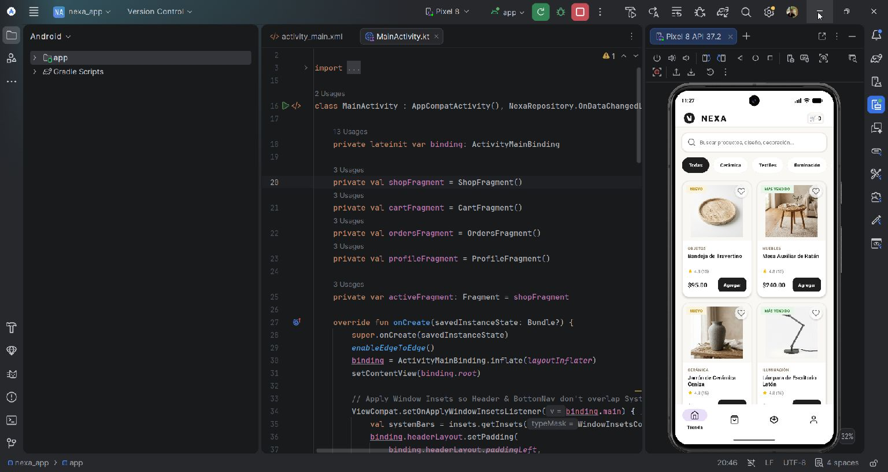
Android Studio con MainActivity.kt abierto y Nexa ejecutándose en el emulador. Se observa el catálogo y la navegación inferior.

Figura 2. Carrito y finalización de compra
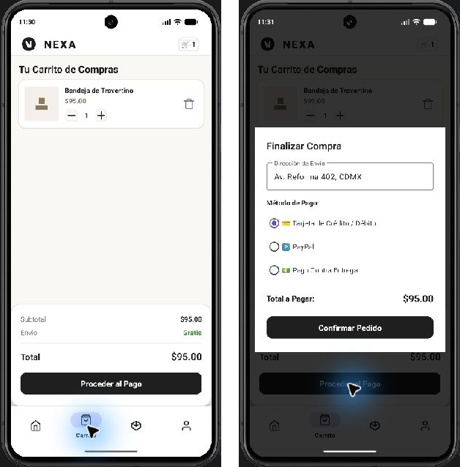
Carrito con un artículo de prueba y cálculo del total. El formulario permite seleccionar dirección y método de pago; no se confirmó el pedido ni se realizó un cobro.

Figura 3. Historial de pedidos
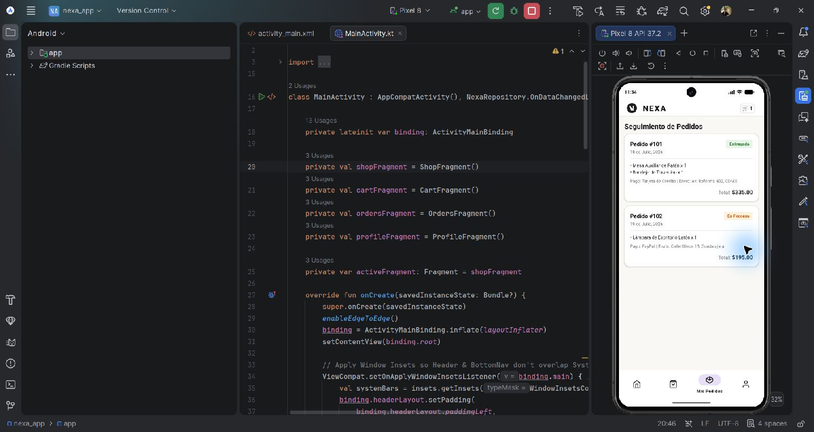
Pantalla con los pedidos de demostración 101 y 102 y sus estados. Estos registros locales ilustran la interfaz; no prueban sincronización del historial remoto.

Figura 4. Interfaz de acceso
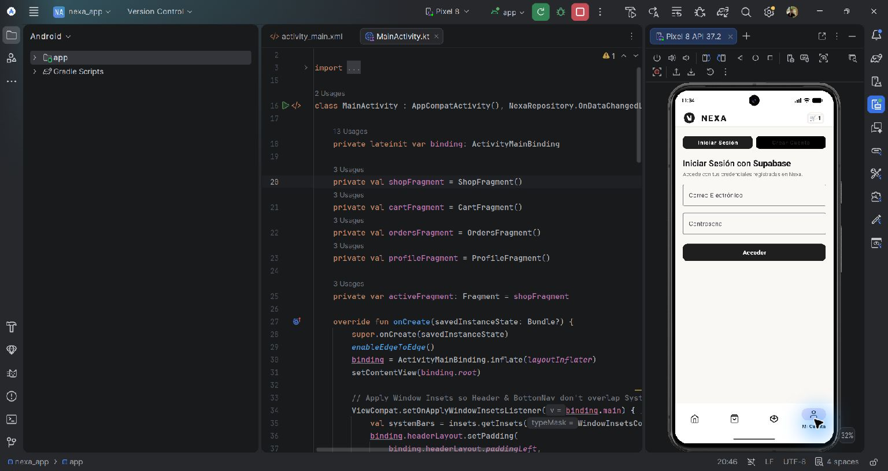
Formulario de cuenta en el emulador. La validación segura de credenciales continúa pendiente antes de habilitar el acceso para usuarios reales.

